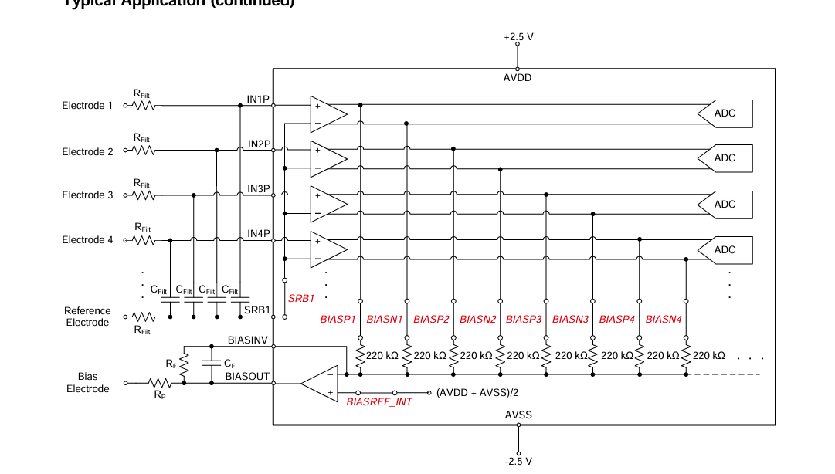# 🧠 右腿驱动（Right Leg Drive, RLD）电路工作原理详解
你提供的这张图，就是**典型的生物电采集（如EEG/ECG/EMG）系统中的右腿驱动电路**，核心作用是**抑制共模干扰、提升共模抑制比（CMRR）**，是脑电/心电采集的经典抗干扰设计。

---

## 一、先搞懂：为什么需要右腿驱动？
生物电信号（如脑电μV级、心电mV级）极其微弱，而人体会感应到大量**50/60Hz工频共模干扰**（来自电网、环境电磁辐射）。
- 理想差分放大器的共模抑制比（CMRR）很高，但实际运放的CMRR有限，且电极阻抗不平衡会进一步放大共模干扰。
- 右腿驱动的核心思路：**主动抵消共模干扰**，而不是被动滤波。

---

## 二、逐模块拆解电路结构与作用
我们把电路分成3个核心部分，对应你的原理图：

### 1. 共模电压提取：220kΩ电阻网络
- 电路右侧的**多个220kΩ电阻**，一端接各个采集电极（Bias Electrode），另一端全部并联到运放的**反相输入端（-）**。
- 作用：所有电极的共模电压（$V_{cm}$）通过电阻网络做**平均求和**，提取出人体的共模干扰电平。
公式：$V_{-} = \frac{V_1 + V_2 + ... + V_n}{n} = V_{cm}$（理想情况下，所有电极的共模分量一致）

### 2. 运放与反馈：$R_F$、$C_F$、$R_P$ 构成的积分型反馈放大器
- **运放同相端（+）**：接 `BIASREF_INT = (AVDD + AVSS)/2`，也就是**模拟电源的中点电压**（系统的参考地/共模基准）。
- **运放反相端（-）**：接共模电压提取网络，同时通过 $R_F$（反馈电阻）和 $C_F$（反馈电容）并联，连接到运放输出端（BIASOUT）。
- **$R_P$**：是电极的串联保护电阻，限制电流、保护人体安全。
- **$C_F$**：构成积分环节，滤除高频噪声，保证环路稳定性，避免振荡。

### 3. 输出端：右腿驱动电极（BIASOUT）
- 运放输出 `BIASOUT` 直接连接到**人体的右腿电极**（RLD电极），这也是“右腿驱动”名字的由来。

---

## 三、核心工作原理：负反馈主动抵消共模干扰
### 1. 运放虚短特性
理想运放满足**虚短**：$V_+ = V_-$
- $V_+ = V_{ref} = (AVDD + AVSS)/2$（系统基准）
- $V_- = V_{cm}$（人体共模电压）
- 因此运放会通过负反馈，强制 $V_{cm} = V_{ref}$，把人体电位“钳位”到系统基准。

### 2. 负反馈抵消共模干扰
当人体感应到共模干扰 $V_{cm}$ 时：
1. 共模电压通过电阻网络被提取到运放反相端，$V_- = V_{ref} + \Delta V_{cm}$（$\Delta V_{cm}$ 是干扰增量）
2. 运放检测到 $V_- > V_+$，输出一个**反相的补偿电压** $V_{out} = -A \cdot \Delta V_{cm}$（$A$ 是环路增益）
3. 补偿电压通过右腿电极反馈回人体，**主动抵消**原来的共模干扰 $\Delta V_{cm}$，最终让 $V_{cm}$ 稳定在 $V_{ref}$ 附近。

### 3. 关键公式：共模抑制提升
右腿驱动等效于给共模环路引入了一个**负反馈增益**，系统的等效共模抑制比变为：
$$CMRR_{total} = CMRR_{amp} \cdot (1 + A_{loop})$$
其中 $A_{loop}$ 是右腿驱动环路的开环增益，大幅提升了整体抗干扰能力。

---

## 四、关键元件的作用（对应你的电路）
| 元件 | 作用 |
|------|------|
| 220kΩ电阻网络 | 提取所有电极的共模电压平均值，同时做阻抗匹配 |
| $R_F$ | 设定环路增益，决定共模抵消的强度 |
| $C_F$ | 积分补偿，保证环路稳定性，滤除高频噪声，防止振荡 |
| $R_P$ | 限流保护，避免人体接触大电流，符合安全规范 |
| 运放同相端基准 $V_{ref}$ | 系统共模参考，把人体电位钳位到电源中点，保证差分输入在线性区 |

---

## 五、补充：为什么叫“右腿驱动”？
- 最早在心电（ECG）采集系统中，这个反馈电极被连接到**人体右腿**，因此得名“右腿驱动”。
- 在脑电（EEG）采集系统中，电极位置可能是耳垂、额头参考点等，但电路原理完全一致，仍沿用“右腿驱动”的叫法。

---

## 六、设计与调试的关键注意点
1. **环路稳定性**：$R_F$ 和 $C_F$ 必须合理匹配，否则环路会振荡，反而引入干扰。通常 $C_F$ 取nF级，$R_F$ 取MΩ级，形成合适的积分时间常数。
2. **安全限流**：$R_P$ 必须足够大（通常≥100kΩ），严格限制流入人体的电流在安全范围内（≤10μA），符合医疗电气安全标准。
3. **共模范围**：运放的输出摆幅必须足够覆盖人体可能的共模干扰，保证在强干扰下仍能正常工作。
4. **电极阻抗**：所有采集电极的阻抗必须尽可能一致，否则会导致共模提取不准确，影响抵消效果。

---

## 七、和你上一张图的关联纠正
你之前误以为是“电压跟随器”，其实这个电路**不是电压跟随器**，而是**带积分补偿的共模反馈放大器**，核心是**负反馈抵消共模干扰**，而不是跟随某个电压。
- 它的目标是：让人体的共模电位 $V_{cm}$ 始终等于系统基准 $V_{ref}$，从而消除共模干扰对差分信号的影响。

---

### 💡 延伸：右腿驱动 vs 被动接地
| 方案 | 原理 | 优缺点 |
|------|------|--------|
| 右腿驱动（主动） | 负反馈主动抵消共模干扰 | 抗干扰能力极强，适合微弱生物电采集，是行业标准方案 |
| 被动接地 | 直接将人体接地 | 接地阻抗大，共模抑制差，易引入地环路干扰，仅用于简单场景 |

---

如果你需要，我可以帮你推导这个电路的**传递函数**，或者给你一份**ADS1299（脑电采集芯片）中右腿驱动电路的参数设计参考**，方便你直接落地到BCI采集板的设计中。

